**Практическая работа №5**

**Тема:** Настройка рабочего стола. Работа со встроенными приложениями.

**Количество часов:** 2

**Цель**: Научиться выполнять различные настройки параметров рабочей среды пользователя.

**Задание(я):**

1. Настроить рабочий стол Xfce.

2. Настроить панель управления.

3. Настроить горячие клавиши.

4. Настроить внешний вид значков и шритфтов.

5. Настроить рабочий стол через «Настройки рабочего стола».

6. Настроить оповещения.

*Выводы.*

**Методические указания к выполнению:**

**Выполнение задания 1**

**Настройка XFCE**

Установка XFCE обычно происходит в момент установки самого Linux. Тогда же обычно производится и первая настройка. Если вы в этот момент что-то упустили в настройках — не беда. У вас всегда будет возможность «донастроить» внешний вид системы в дальнейшем, вызвав менеджер настроек.

Чтобы открыть менеджер настроек, нужно:

1. Открыть основное меню.
2. Найти вменю пункт «Настройки».
3. В настройках отыскать приложение «Менеджер настроек» или «Диспетчер настроек». Название зависит от того, на каком дистрибутиве Линукс вы используете XFCE и какая версия рабочего окружения у вас установлена.

По сути, менеджер настроек — это приложение, в котором собраны настройки других приложений. Он может выглядеть вот так:

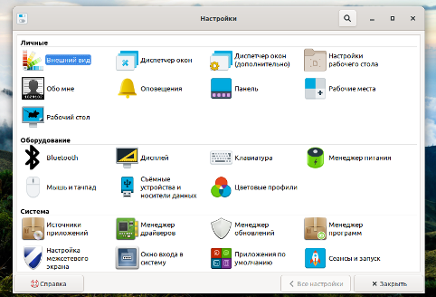

Эти же самые пункты настроек можно также найти в основном меню в разделе «Настройки» и отредактировать какой-то конкретный пункт. Допустим, чтобы настроить «Панель», можно сделать это в менеджере настроек или просто щелкнув правой кнопкой мыши по самой панели.

Менеджер настроек удобен тем, что в нем собрано всё в одном месте — это видно на рисунке выше. Итак, в нем можно настроить:

* внешний вид;
* диспетчер окон;
* дополнительные настройки диспетчера окон;
* настройки рабочего стола;
* настройки рабочих мест;
* панель и пункты панели;
* окна оповещений;
* мышь и тачпад;
* настройки дисплея;
* настройки клавиатуры;
* съемные носители;
* настройку питания;
* цветовые профили;
* источники приложений;
* менеджер драйверов;
* менеджер приложений;
* менеджер обновлений;
* настройка межсетевого экрана;
* настройка окна входа в систему;
* настройка приложений по умолчанию;
* настройка сеансов запуска;
* системные языки;
* специальные возможности;
* способы ввода;
* и др.

Из названия пунктов в менеджере настроек уже понятно какой для чего нужен. Рассмотрим основные из них подробнее.

**Выполнение задания 2**

**Настройка XFCE: панель управления**

На панели рабочего стола собраны основные иконки меню или приложений, активные окна, часы, дата и другое.

Чтобы настроить эту панель, нужно в менеджере настроек выбрать соответствующий пункт. Если его нажать, тогда перед вами должно открыться примерно вот такое окно:

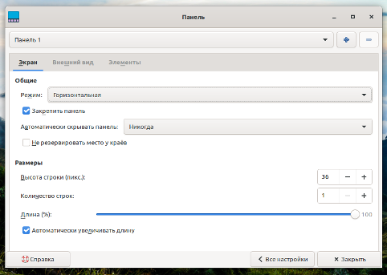

Пункт «Панель 1» на рисунке показывает, что у вас на компьютере создана одна панель и именно ее вы собираетесь настраивать. Рядом с этим пунктом есть:

* иконка «плюс» — она нужна, чтобы создать еще одну панель;
* иконка «минус» — она нужна, чтобы удалить существующую панель.
* На рисунке видно, что активной панели можно задать режим отображения:
* горизонтальная;
* вертикальная;
* боковая.

Также можно панель закреплять, задавать ей высоту, длину и количество строк. Во вкладке «Внешний вид» можно задать:

* цвет панели;
* прозрачность панели;
* размер значков.

Во вкладе «Элементы» можно добавлять или удалять элементы панели.

**Выполнение задания 3**

**Настройка XFCE: горячие клавиши**

Сразу трудно найти место, где в этом рабочем окружении настраиваются горячие клавиши. Не все ими пользуются, но некоторые пользователи их используют очень активно. Для того чтобы редактировать «горячие клавиши», нужно:

* открыть менеджер настроек;
* активировать в нем пункт «Клавиатура».

Если вы активировали настройки клавиатуры, тогда перед вами должно появиться примерно вот такое окно:

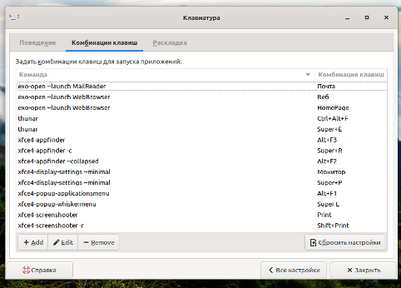

Настроек клавиатуры тут немного, но настройка горячих клавиш происходит именно здесь. На рисунке, который чуть выше, активирована вкладка для настройки «горячих клавиш». Там уже есть ряд комбинаций, которые заданы по умолчанию. Но если вы хотите задать собственные, тогда нажмите кнопку «+Add». Тут же можете отредактировать или удалить существующие комбинации.

В этом же окне вам доступны еще две вкладки:

* «Поведение» — здесь вы можете редактировать поведение курсора;
* «Раскладка» — здесь редактируется раскладка клавиатуры.

**Выполнение задания 4**

**Настройка XFCE: внешний вид**

В менеджере настроек есть пункт «Внешний вид».

Если вы нажмете на пункт «Внешний вид» в менеджере настроек, тогда перед вами откроется примерно вот такое окно:

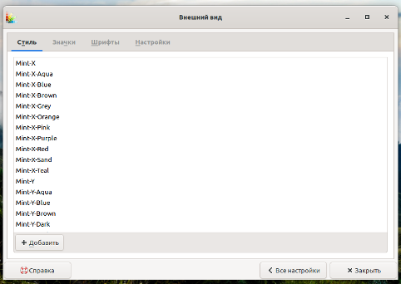

Первая вкладка, которая будет активной — это «Стиль». В нашем случае, мы настраиваем окружение XFCE на Альт Линукс, поэтому нам доступны соответствующие стили настроек. Стиль определяет много мелких настроек внешнего вида, например:

* отображение активных окон: заголовок, значки, подсветка и др.;
* отображение иконок на панели и в основном меню;
* основные системные цвета;
* и др.

Во вкладке «Значки» доступны только стили для значков. Во вкладке «Шрифты» можно настроить шрифты, которые будут использоваться системой по умолчанию. Во вкладке «Настройки» можно настроить:

* показ значков на кнопках;
* показ значков в меню;
* звуки событий;
* звуки обратной связи;
* масштабирование окон.

**Выполнение задания 5**

**Настройка XFCE: настройка рабочего стола**

Если в менеджере настроек активировать пункт «Настройки рабочего стола», увидим вот такое окно:

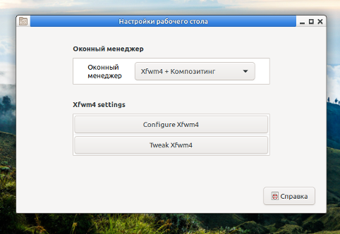

Если вы впервые настраиваете рабочее окружение, тогда лучше оставьте все по умолчанию и пока не лезьте в этот пункт, потому что тут можно по незнанию больше навредить, чем сделать что-то полезное.

А вот если вы в менеджере настроек активируете пункт «Рабочий стол», тогда вы там действительно найдете настройки рабочего стола и там вас встретит примерно вот такое окно:

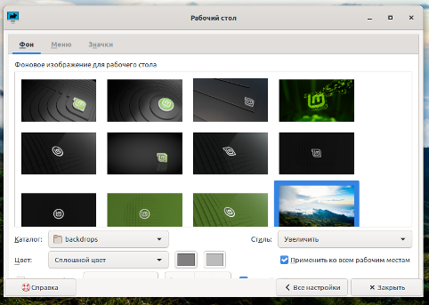

Здесь вы сможете:

* задать фон рабочего стола в виде картинки или сплошного цвета;
* поиграться с настройками меню рабочего стола;
* поиграться с настройками значков рабочего стола.

Обычно этот пункт меню используется для того, чтобы задать фон рабочего стола.

**Выполнение задания 6**

**Настройка XFCE: оповещение**

Многие пользователи не пользуются этим системным инструментом и сразу его отключают. Кстати, чтобы его отключить, нужно тоже активировать этот пункт настроек.

Если вы нажмете на «Оповещения» в менеджере настроек, тогда откроется окно:

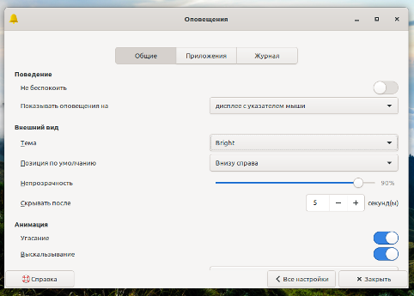

Если вас интересует отключение всех системных оповещений, тогда можете сразу выбрать пункт «Не беспокоить». Перед вами будут три вкладки:

1. *Вкладка «Общие».* Тут происходят общие настройки оповещений или их полное отключение. Здесь вы можете задать: внешний вид окон оповещений, место их появления, анимацию появления.
2. *Вкладка «Приложения».* Здесь вы можете редактировать список приложений, от которых хотите получать оповещения. Вы можете отключить любое приложение.
3. *Вкладка «Журнал».* По умолчанию она не активна, но это довольно интересный инструмент, если вы не хотите пропустить важные оповещения. Тут будут записываться последние оповещения. Например, вы можете выставить лимит в 100 оповещений и все 100 последних оповещений будут сохранены в журнале. Но этот инструмент интересен тем, что он может работать в режиме «не беспокоить». То есть вы выставили режим «Не беспокоить» и тогда не будете получать оповещения на рабочий стол, но в журнале они могут записываться, если вы не хотите пропустить что-то важное.

**Вопросы для самоконтроля:**

1. Что такое рабочий стол Xfce?

2. Что такое менеджер настроек?

3. Перечислите основные элементы интерфейса ОС Альт Линукс.

4. Как настроить оповещения в системе?